Le Clan Ryuuseï
La défaite est un choix que l'on fait dès la naissance.  Notre honneur n'a de sens que dans la victoire.  Les faibles se doivent de rester à leur place.  Seuls les plus forts peuvent vivre en ce monde.  - Code du Clan | ”

Description
"Force, grâce et Honneur."
Importance : Clan Mineur
Date de fondation :
Chef de clan : Atsü'mhö Ryuuseï
Localisation :

Le Clan Ryuuseï était jadis une lignée forte et respectée par le peuple de l'Empire Solaire. Ce dernier était pour le moins stricte dans sa vision des choses, et fortement élitiste. Il possédait notamment un dojo et un temple sacré à son nom, dans lequel ses membres faisaient prospérer les arts martiaux avec un profond respect. A présent le clan est enterré, lui et ses traditions, mais elles n'ont pas toutes entièrement disparues. La fille du maître actuel, Atsü'mhö Ryuuseï, survécu à l'incendie du dojo qui causa leur perte. Aujourd'hui elle est la seule à détenir l'héritage des Ryuuseï.

Fonction -----------------------------------------------
Avant tout, le Clan Ryuuseï est d'origine martial, bien que le Nin y soit fortement représenté. Dans celui-ci, les membres s'initient aux arts martiaux dès leur plus jeune âge dans le but d'apprendre à connaître leur force, intérieure comme extérieure. Le clan considère le monde comme impitoyable, ceux qui n'y sont pas préparés échoueront obligatoirement. Estimant la force comme un don offert qu'à ceux qui la méritent, les membres ont une très mauvaise appréhension de la défaite. Perdre un combat est considéré comme un déshonneur à leurs yeux. Tout membre qui entache le nom des Ryuuseï est sévèrement réprimandé. Quel qu'en soit le rang, déshonorer le clan peut même conduire à l'exclusion de celui-ci, apportant la disgrâce sur soi. De cela, ils repoussent les limites de leur entraînement afin de devenir les meilleurs dans leur domaine. Ces adeptes deviennent par la suite de talentueux adversaires, avides de pouvoir et amassant les victoires une par une.

Tradition -----------------------------------------------
Hormis les traditionnels arts martiaux du clan, ses adeptes se voient obtenir un second apprentissage, distinct selon le sexe. Cet apprentissage consiste principalement à rendre honneur au clan en mettant en valeur la prestance de chacun, du moins si l'adepte en question en est digne.
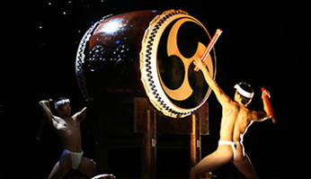
Les hommes s'initient aux chants militaires, ainsi qu'aux percussion. Cette pratique apporte aux adeptes la force, la détermination et la rage de vaincre. Généralement, il s'agit de grandes percussions, et très rarement mobiles. Elles étaient donc très souvent transportés sur des chars. Quant aux chants, ils sont variés, cela peut aller du simple cri de guerre à un hymne victorieux.
Concernant les femmes, elles ont pour principales notions la danse traditionnelle asanaise, ainsi que la mise en beauté du corps féminin. Cette pratique a pour but de valoriser la beauté naturelle de la femme au même titre que la force. Celles-ci sont vêtues d'un kimono dont le code couleur représente le rang de la femme au sein du clan.
Blanc = Novice
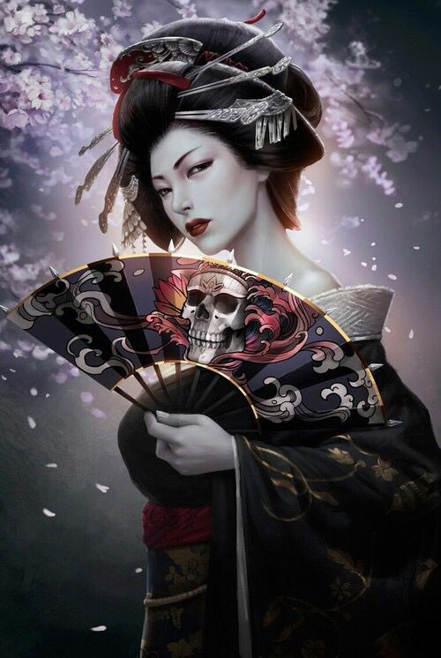
Noir = Intermédiaire
Ecarlate = Expérimenté
De plus, les adeptes doivent toujours avoir le teint très pâle, signe de pureté dans le clan.
Au sujet des danses, les femmes pouvaient souvent arborer un éventail en main afin de parfaire leurs chorégraphies.
Il n'était pas rare de contempler dans les rues de l'Empire des parades réalisées par des adeptes en l'honneur du clan, criant le nom des Ryuuseï haut et fort. Il en était très fréquent en période de fête, notamment durant le Solstice d'été ou la Fête lunaire.

Histoire -----------------------------------------------
A venir.

